 | Резюме: Юлия Герасимова
translationsforu@gmail.com  Skype: yuliya_pg  +380(67)4409505 | ПЕРЕВОДЧИК  с/на английский, русский
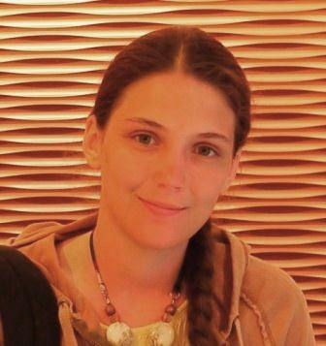 | ПРОФЕССИОНАЛЬНЫЕ НАВЫКИ  - Ответственность, исполнительность и высокая работоспособность!  - Отличное владение английским языком  - Опыт письменных переводов по юриспруденции, IT, психологии, менеджменту, туризму, итд.  - Свободное владение пакетом MicrosoftOffice,  - Навыки работы с CAT-TRADOS  - Cкорость набора английского текста - 91 WPM  - Грамотность, внимательность, пунктуальность  - Доступные расценки
ОБРАЗОВАНИЕ
Washington State University2008-2010
Bachelor of Social Sciences (Бакалавр социальных науках)
Minors in Business Administration, International Business and Human Development (Вторая дисциплина в администрации бизнеса, международном бизнесе и развитии человечества)
Tacoma Community College 2005-2007
Associate Degree in Arts and Sciences
(приравнивается к младшему специалисту гуманитарной науки)
Медицинский факультет
ОПЫТ РАБОТЫ

Внештатный переводчик 09.2010 – наст. время
Translink (http://www.t-link.ru)
Внештатный перевод текстов по юриспруденции

Внештатный переводчик 01.2010 – наст. время
T&T Translations (http://ttranslations.at.ua/index/0-4)
Внештатный перевод текстов по менеджменту

Виртуальный наставник (Virtual Mentor) 2010 – наст. время
Washington State University (online.wsu.edu)
Техническая помощь студентам

Переводчик проекта 06.2010 по 08.2010

Клиника Доктора Ширдэла, Белая Церковь, Украина (www.drshirdel.com/en/)

Редакция книги «AIDS.The First World Swindle.»

Перевод книги «Challenging Death»

Перевод и редакция статей на сайте

Переводчик проекта 06.2010 по 08.2010
Проект www.psychonomy.com.ua (Психономия)

Офисныйпомощник 02.2005 – 06.2007
Albertson Law Offices, Tacoma, WA
Оформление новых дел, ведение картотеки
Секретарь приемной 09.2005 – 06.2007
Tacoma Community College Foundation, Tacoma, WA

Ведение картотеки, распространение почты, ответы на звонки

О СЕБЕ:Училась в Соединённых штатах, проживаю на Украине в связи с замужеством - в данный момент дома с двумя детьми, работаю через интернет.

